Наименование спортивного объекта: Комплексная спортивная площадка
Адрес места расположения спортивного объекта: пгт. Карымское мкр Северный

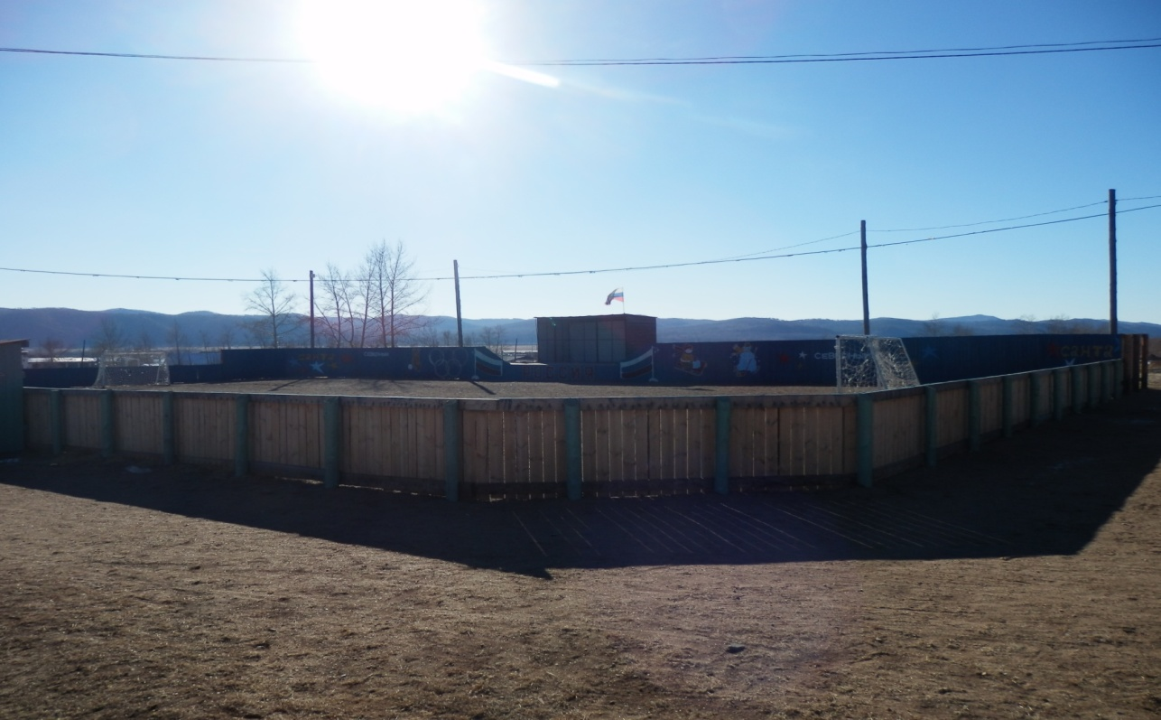

Форма собственности: Муниципальная
Собственник (правообладатель)ТСО Северный
Год и месяц ввода в эксплуатацию: 2010
Реконструкция, капитальный ремонт : нет
Единовременная пропускная способность: 30
Технические характеристики спортивной составляющей объекта: длинна 40 м. ширина 20 м. площадь 800 кв.м.
Состояние объекта: удовлетворительное.
Включение во Всероссийский реестр объектов спорта (дата включения): нет
Кадастровый номер: нет
Наличие ме6дицинского кабинета: нет
Наличие паспорта безопасности: нет
Категория объекта: нет
Культивируемые виды спорта: мини футбол, хоккей
Доступная среда: доступно слабовидящим, слабослышащим
Дата заполнения, обновления: 2010

